Организация непрерывной непосредственно образовательной деятельности детей во 2 – ой младшей группе.
По теме: «В гости к солнышку».
Автор конспекта ННОД: Шмакова Татьяна Ивановна инструктор по физической культуре высшей категории (МКДОУ Д/сад «Берёзка» г. Каргат)
Приоритетно образовательная область – физическое развитие.
Цель: создание условий для повышения у детей интереса к занятиям по физической культуре, используя нестандартное оборудование.
Задачи:
Физическое развитие – упражнять детей в беге, прыжках, в лазании под дугу;
- развивать ловкость и координацию движений;
- побуждать к самостоятельным активным движениям;
- вызвать радость от выполняемых действий.
Речевое развитие – обогащение речевого словаря и понимание на слух текстов.
Художественно – эстетическое развитие – формирование эстетического отношения к окружающему миру.
Предметно – развивающая пространственная среда: атрибут маски лисы;
Оборудование для педагога: музыкальный центр, ноутбук, проектор;
Оборудование для детей: «проталинки», обручи, косички, дуга для лазания.

Вводная часть: ( мотивационно – подготовительный этап).
Ребята, какое время года у нас наступило? Ответ детей. Весна. Я предлагаю вам отправиться на прогулку в весенний лес. Вы согласны? Ответ детей. Да! Тогда в путь. Рано утром солнце встало, в гости нас к себе позвало! Направо! - ходьба обычная; на носках, на пятках. Бег; - врассыпную, друг за другом, в чередовании с ходьбой в колонне по одному. Ребята, вот мы и пришли в лес и оказались на весенней лесной полянке. Мы так устали встанем в круг и отдохнём. Упражнение на дыхание; « К нам весна шагает быстрыми шагами, (ходьба на месте) и сугробы тают под её ногами ( вдох, выдох). Чёрные на полях видны (повороты направо, налево), видно очень тёплые ноги у весны» (наклоны вниз).
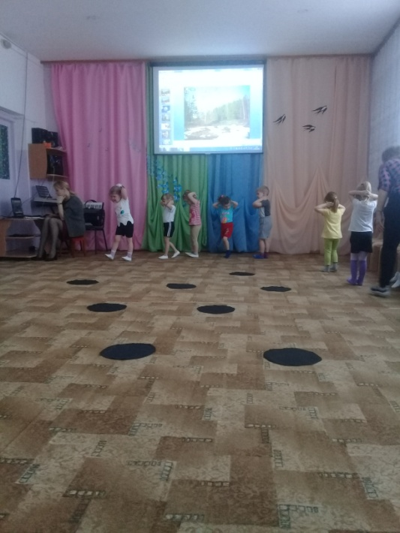

Основная часть
Встали на « проталинки» чтобы не намочить ног.
Сейчас мы познакомимся с жителями леса.
О.Р.У. (под музыку)
1. «Птичка»
И.п.: о.п. Поднять руки в стороны, вернуться в и.п. .
2. «Медведь»
И.п.- Ноги чуть расставить, руки перед грудью. Поднимать поочередно ноги, согнутые в коленях.
3. «Лиса»
И.п.: о.п. руки перед грудью, выполнять повороты туловища вправо – влево.
4.»Сова»
И.п.:о.п, руки перед глазами, выполнять наклоны вперёд.
5.»Жучки»
И.п.: лёжа на животе, выполнять свободные движении руками и ногами.
6. «Зайки»
Выполнять прыжки в чередовании с приседаниями.
Ребята, что – то темно у нас
на полянке и скучно.

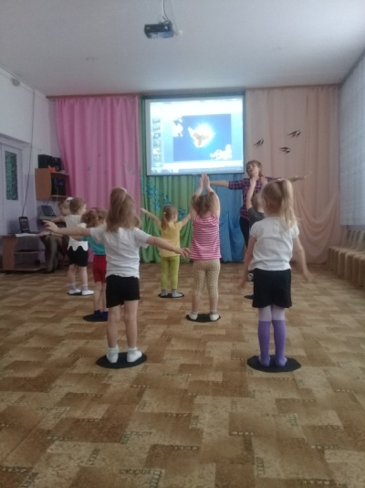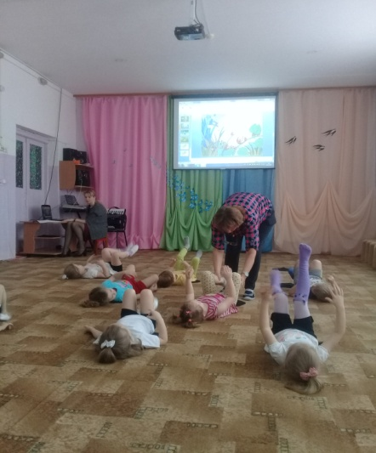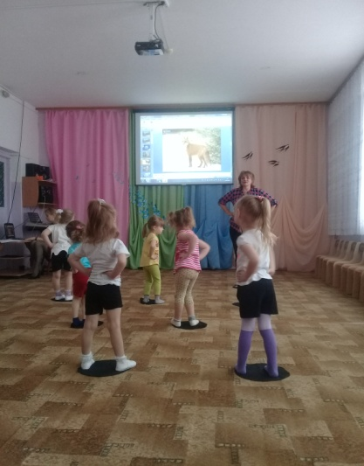
Где же солнышко? Давайте
Позовём «Солнышко, вёдрышко, выгляни в окошко,
Согрей, обогрей
Телят, ягнят.
Ещё маленьких ребят!»
- Не слышит нас солнышко,
пойдёмте мы сами к солнышку в гости.
Живёт оно за лесом, за болотом, за горой.
О.В.Д.
- Все готовы в гости к солнышку. Тогда в путь
- Пойдём по тропинке лесной (обычная ходьба друг за другом)
- Перешагивают через веточки, которые лежат у них на пути.( дети перешагивают через косички).
- А на пути у нас болото,
Как мы его пройдём?
Ответы детей: перепрыгнем
с кочки на кочку.
(прыжки с обруча в обруч).
Вот дерево лежит у нас на пути, под ним мы проползём (подлезание под дугой на четвереньках).
- Ну что все препятствия прошли, а теперь мы отдохнём, по тропинке мы пойдём.

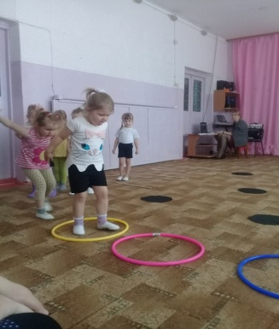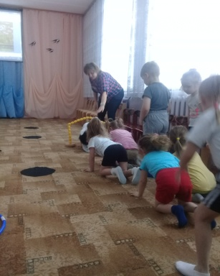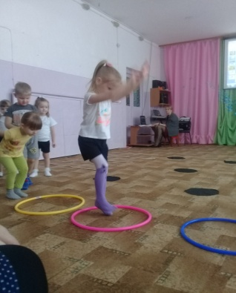
Упражнение на дыхание:
руки в стороны – вдох, вниз – выдох.
Отдохнули все ребятки, отгадайте - ка загадку; «Хитрая плутовка ,рыжая головка ,хвост пушистый – краса!
А зовут её …..(Лиса)
Ребята, лисичка хочет с вами поиграть
«Лиса близко притаилась,
Лиса хвостиком укрылась,
Лиса носом повела,
Разбегайтесь, кто куда.
(по окончании слов дети разбегаются врассыпную, инструктор их догоняет).
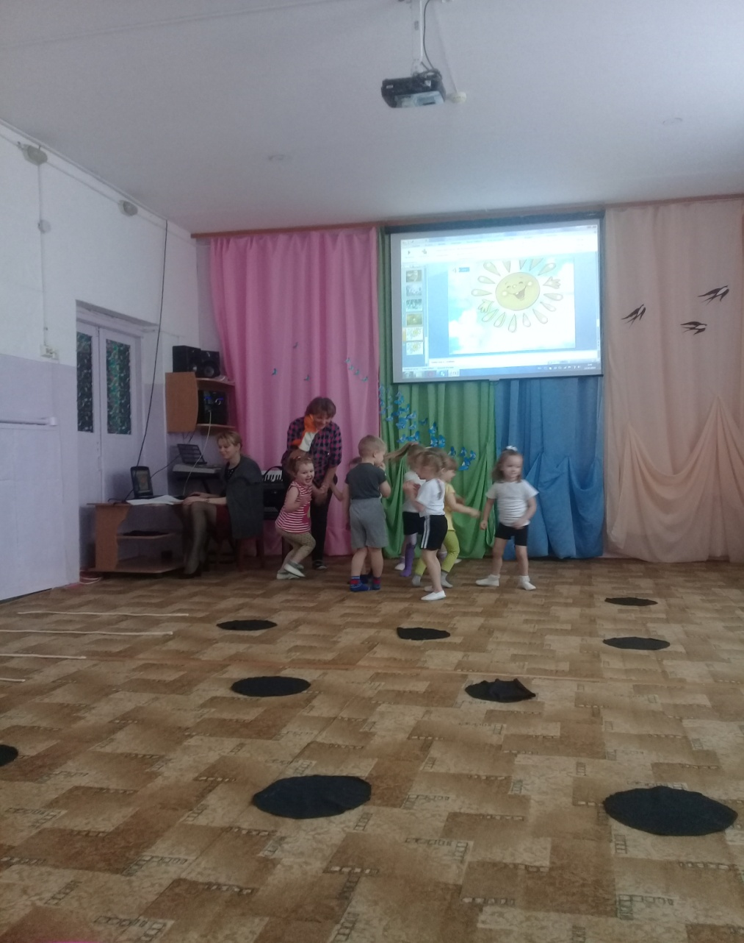
Заключительная часть.(Рефлексивный этап)
- От лисы все убежали, по дорожке снова зашагали.
(упражнение на дыхание).
Вдох через нос, выдох через рот.
А давайте мы с вами надуем
большой, пузырь и лопнем его.
- Ребята, а где мы с вами сегодня побывали?
-А к кому мы ходили в гости?
- С какими жителями леса мы познакомились.
- Какие препятствия нам пришлось преодолеть.
- А кто к нам приходил с нами поиграть?
(Ответы детей)
- Ребята, вы Солнышку очень понравились, и оно попросило вас нарисовать его в группе. А теперь повернулись друг за другом и спокойным шагом вернёмся в группу и нарисуем солнышко.

